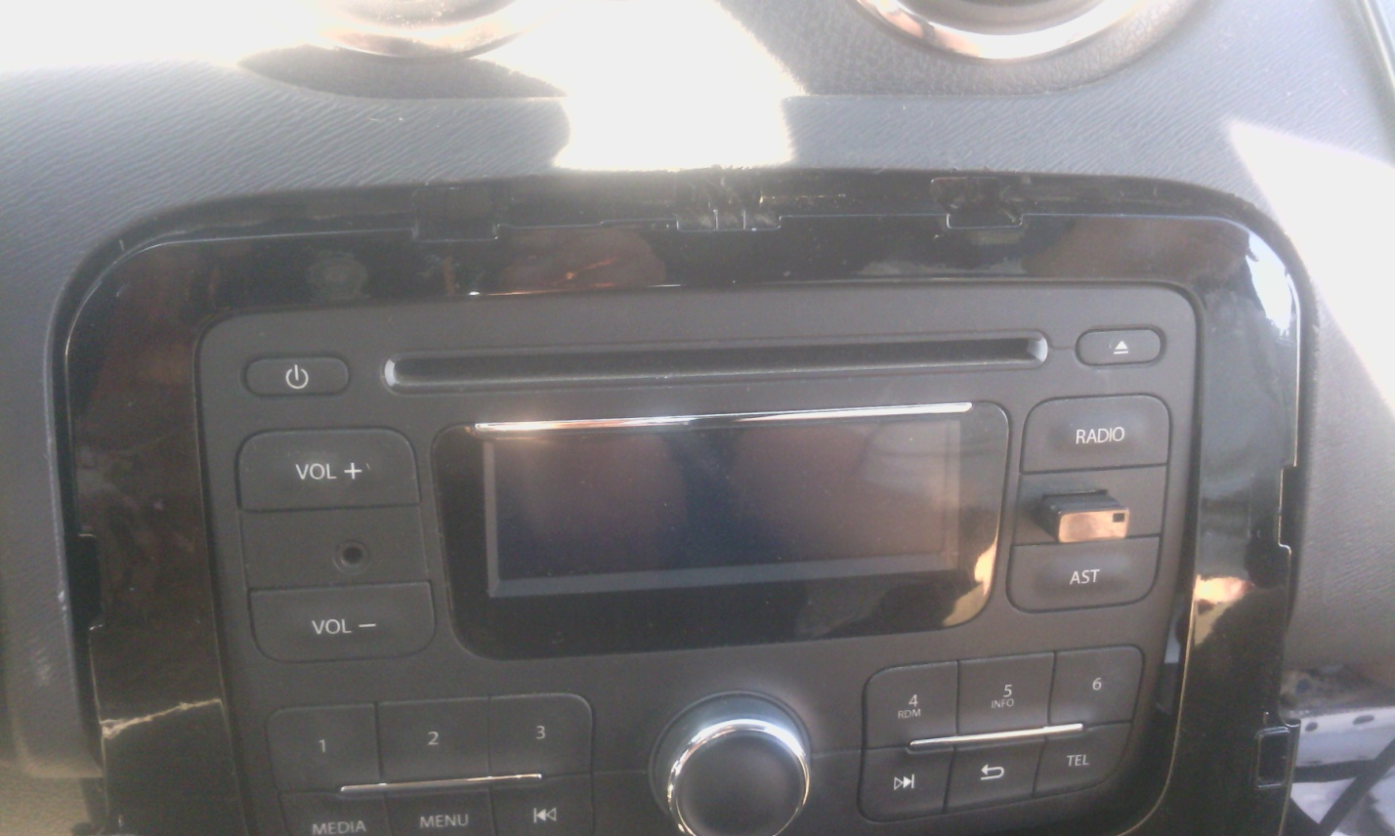

Тут, внутри, похоже, что-то держит, а снять накладку эту не получается…

